Муниципальное образовательное учреждение
дополнительного образования детей
«Дом детского творчества» р.п.Колышлей

Мастер-класс
«КОМПОЗИЦИОННЫЕ РЕШЕНИЯ В ГОРОДЕЦКОЙ РОСПИСИ»

Подготовила:
Горячева Наталья Геннадьевна,
педагог дополнительного образования

р.п.Колышлей, 2015

МАСТЕР-КЛАСС на тему:
«КОМПОЗИЦИОННЫЕ РЕШЕНИЯ В ГОРОДЕЦКОЙ РОСПИСИ»
НАЗНАЧЕНИЕ: Овладение азами Городецкой росписи
ЦЕЛЬ: Формирование навыка обучающихся (воспитателей, педагогов д/о, учителей, родителей) основным приёмам построения композиций Городецкой росписи, с перспективой на дальнейшее составление композиций самостоятельно.
ЗАДАЧИ:
- развитие навыков составления схем композиций с цветочными мотивами Городецкой росписи
- . развитие композиционного мышления, художественного вкуса, графического умения;
- развитие творческого воображения
ОБОРУДОВАНИЕ:
1 Кисти беличьи № 1,2,3
2 Гуашь художественная, + баночка с водой.
3 Листы бумаги
4 Карандаш, ластик.
ХОД МАСТЕР-КЛАССА
Здравствуйте, уважаемые коллеги!
Хочу познакомить вас с красотой и богатством народных традиций в декоративной росписи по дереву, приобщить к ним через самостоятельное творчество по большей части для души, для учителей: приобщить к ним обучающихся на занятиях изобразительного искусства.
Но для начала и тем, и другим придётся много копировать (повторять).
Копирование – обязательный момент в изучении росписи. Для кого-то оно становиться только этапом, а кто-то останавливается на нём. Почему? Потому что, кому-то не хватает опыта, а кто-то просто не знает азов композиционных построений Городецкой росписи.
Поэтому, тема мастер-класса «Композиционные решения Городецкой росписи» , которая поможет сформировать навыки построения композиций Городецкой росписи и в дальнейшем самостоятельно составлять авторские композиции.

Все произведения искусства создаются по законам композиции, несоблюдение или незнание которых может привести к нарушению гармонии. Композиция (от лат. compositio — расположение, составление, соединение) — построение художественного произведения, соотношение его отдельных частей (компонентов), образующее единое целое. И Городецкая роспись тоже не исключение.

Существует три вида композиции в Городецкой росписи:
- цветочная композиция;
- цветочная композиция с включением мотива «конь» и «птица»;
- сюжетная композиция.
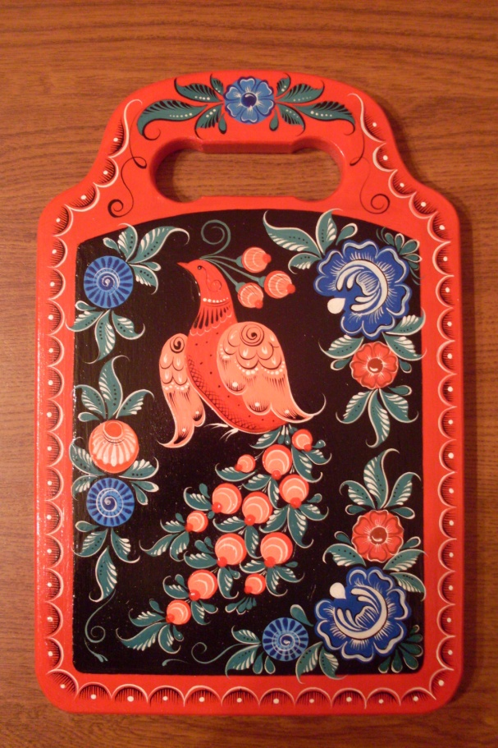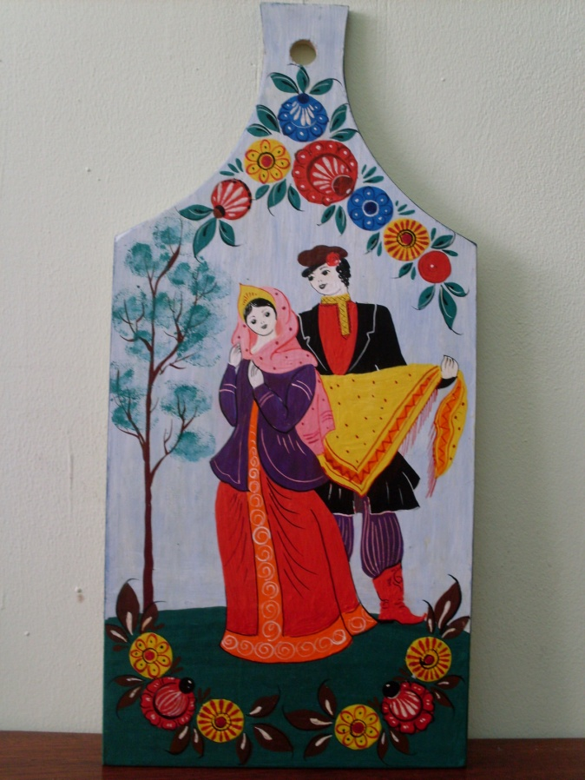
Доска «Павлин», Горячева Н.Г., 2014 Доска «Свидание», работа обучающейся, 2010

Несмотря на то, Городецкая роспись имеет ограниченное число мотивов, она все –таки может быть разнообразна как за счет цветового решения, так и за счет построения композиций. Но если с цветовым решением все более и менее понятно, то с построением композиций нужно серьезно разбираться.

Мы остановимся на самом распространенном виде - «Цветочная композиция» и рассмотрим его подробно.
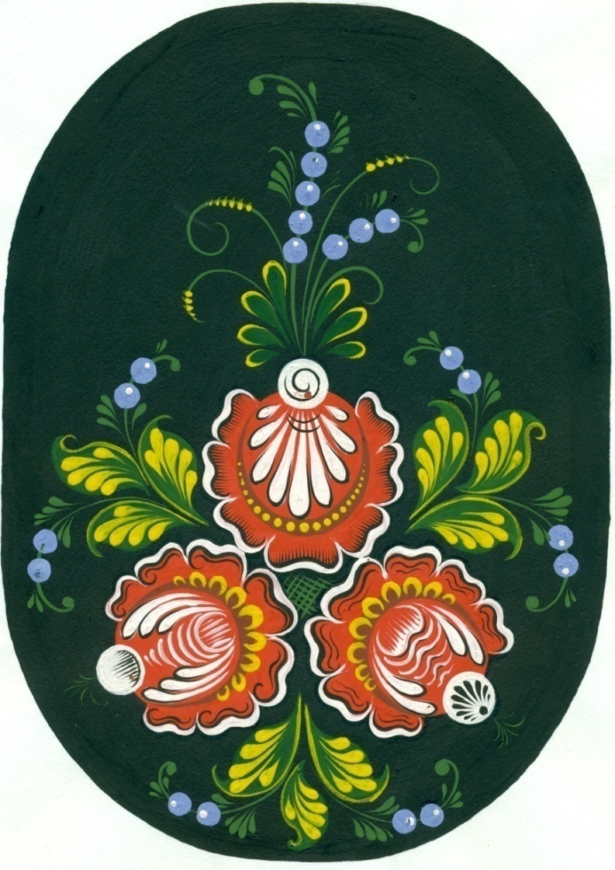
Эскиз для панно, Горячева Н.Г., 2005
Этот вид чаще всего используется, он наиболее прост в исполнении. В менее сложном варианте на работе может быть изображен один цветок с расходящимися от него листьями. В более сложном варианте изображают полосу или букет из цветочного орнамента.

В цветочной композиции можно выделить наиболее распространенные типы орнамента:
1.«Цветочная полоса» - сохранилась в Городецком промысле еще с расписных прялок, где она разделяла верхний и нижний ярусы. Такие орнаментальные полосы обычно используют при росписи объемных изделий, например круглых шкатулок, невысоких солонок.
Композиция может состоять из цветов одинакового размера, разделенных парами листьев, либо та же композиция, в которой чередуются: цветки одного размера, но разные по рисунку; цветки одного размера, но разные по цвету; цветки, разные по рисунку, цвету и размеру.
Композиция в полосе
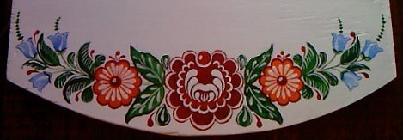
Композиция в полосе
«Цветочная полоса» - это самый простой тип городецкого орнамента, поэтому с детьми лучше начинать изучение схем построения композиции именно с нее.
Схемы цветочных полос
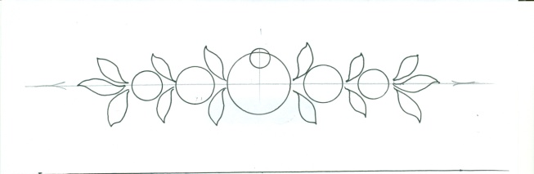
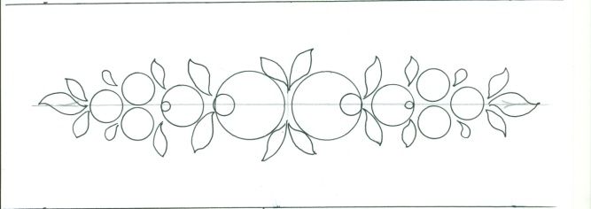

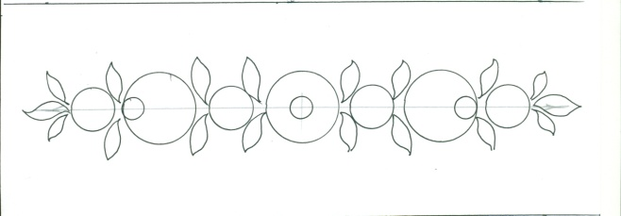
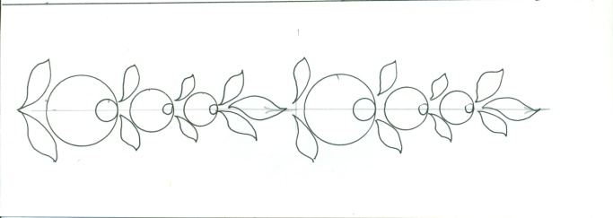

2.«Гирлянда»- это разновидность «букета», когда один или два крупных цветка располагаются в центре, от них в стороны расходятся более мелкие цветы с листьями. Они могут вписываться в круг, полосу, прямоугольник. Данный вид композиции цветочного орнамента чаще всего используется при росписи разделочных досок, шкатулок, декоративных тарелок.
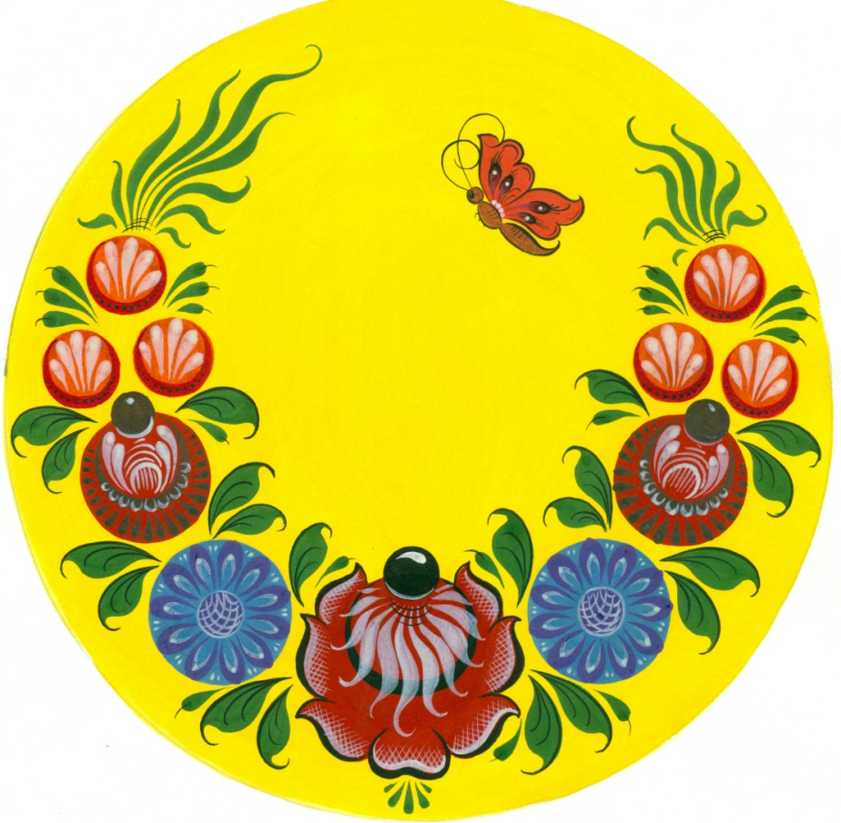
Эскиз для панно, Горячева Н.Г., 2005

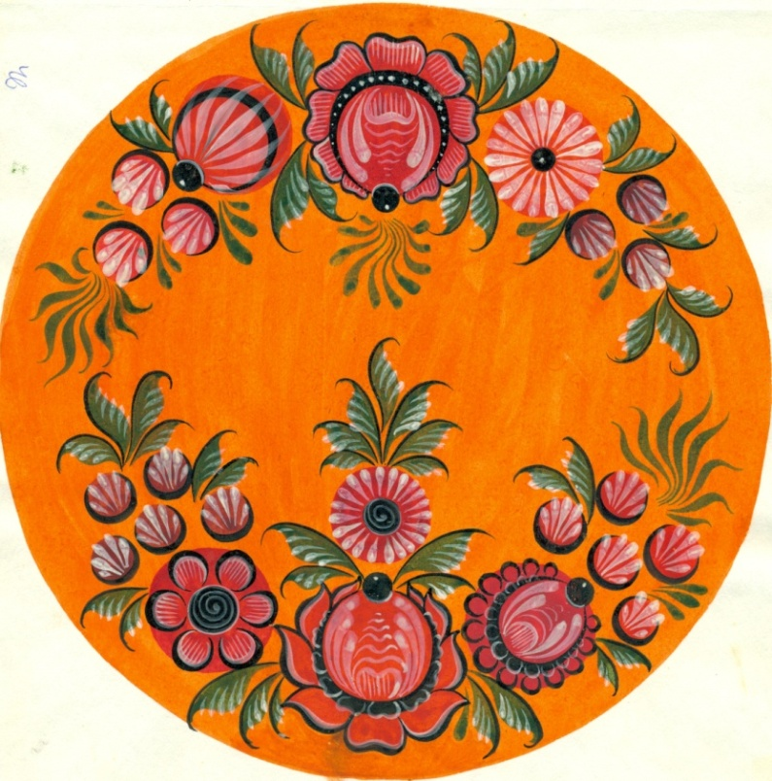
Работа обучающейся, 2012

Схемы орнамента «Гирлянда» помогут детально разобраться в написании этого типа и на основе предложенных составить свои.
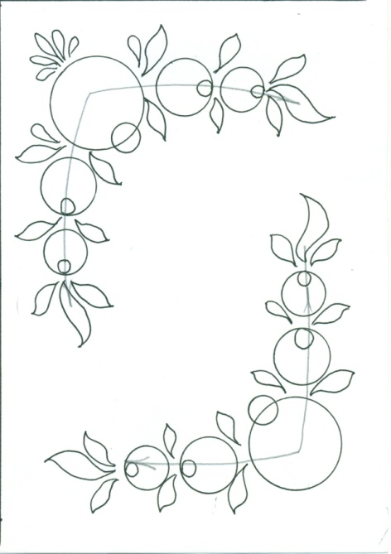
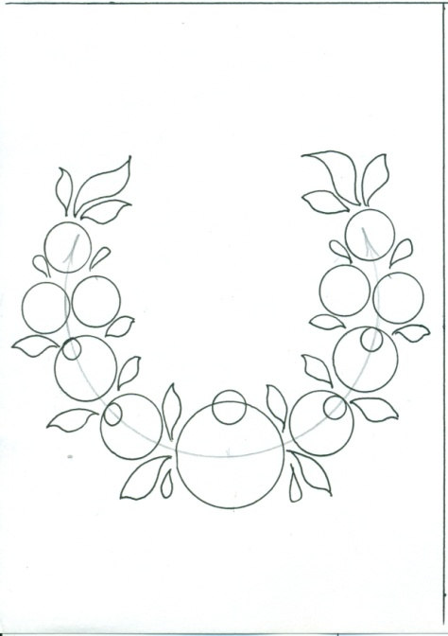

Схема «Гирлянда» Схема «Угловая гирлянда»

3.«Венок» — напоминает «цветочную полосу», но только замкнутую по краю блюда или шкатулки. Цветочные композиции обычно симметричны по расположению мотивов и распределению цвета.
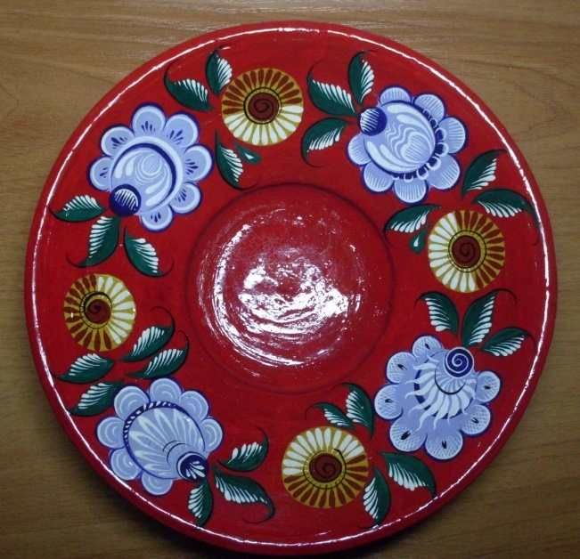

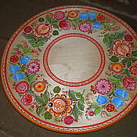

Тарелка «Полевые цветы»
Работа обучающейся, 2013

Схема композиции «Венок»
4.«Ромб»- один из вариантов «гирлянды», когда в центре пишутся один или более цветков, образующие центр, а бутоны и листья, постепенно уменьшающиеся к вершинам ромба. Эта цветочная композиция чаще всего изображается на разделочных досках прямоугольной формы, на шкатулках крупной формы.

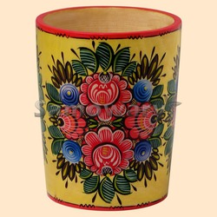
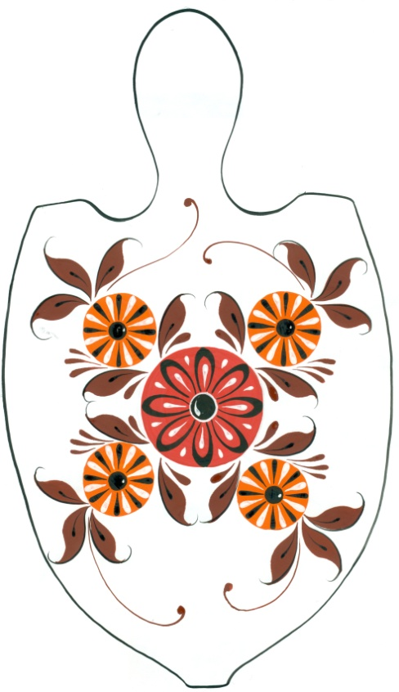

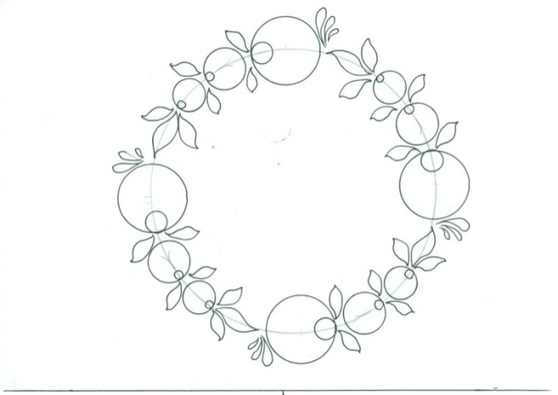

Схемы орнамента «Ромб»

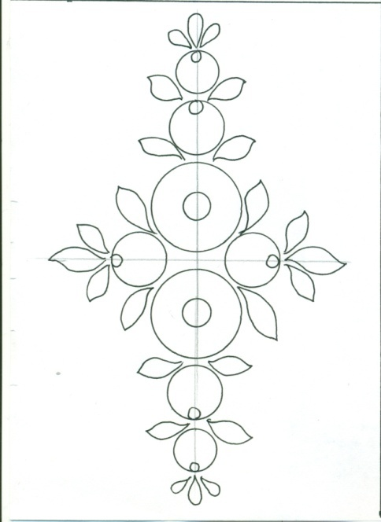
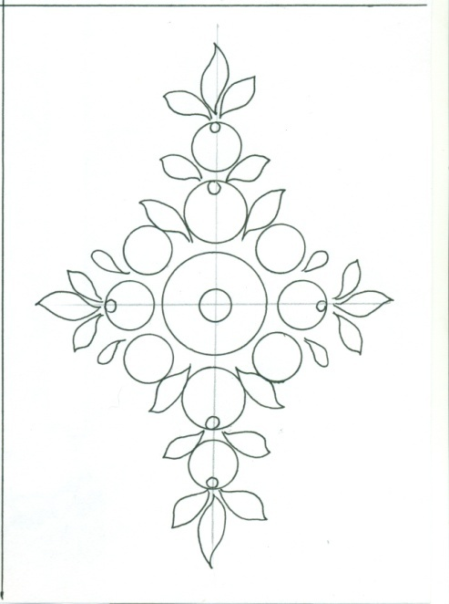

5.«Букет» - обычно пишется на разделочных досках или блюдах.
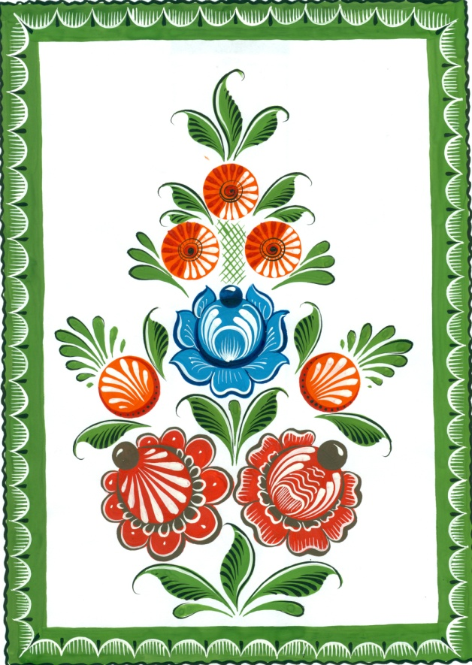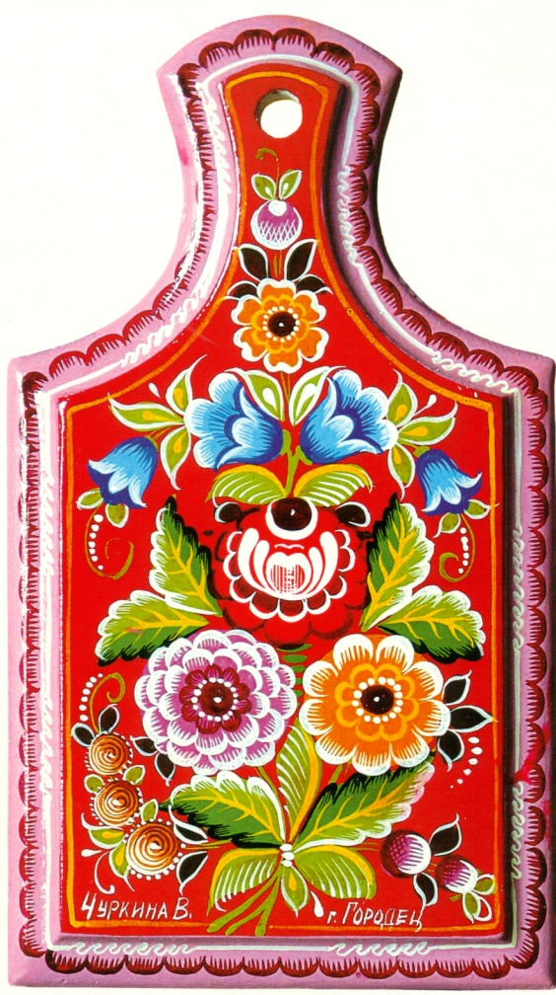
Эскиз для панно, Горячева Н.Г., 2008
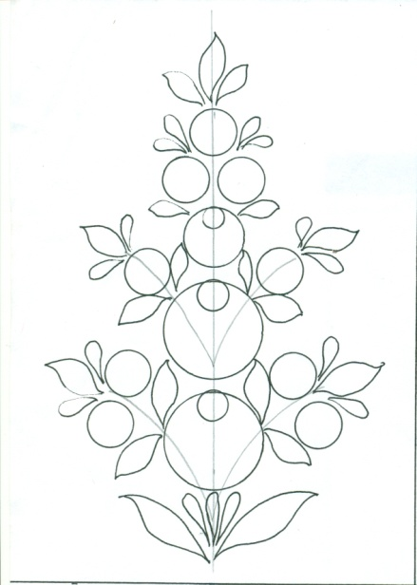
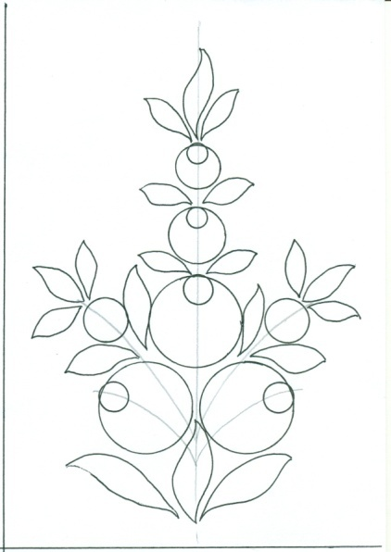

Композиции «Букет»

Предлагаю выполнить задания для закрепления темы
Карточка-задание №1
Используя предложенные варианты расположения цветочных мотивов, допишите недостающие, по вашему мнению, мотивы. Определите какой вид композиции у Вас получился.
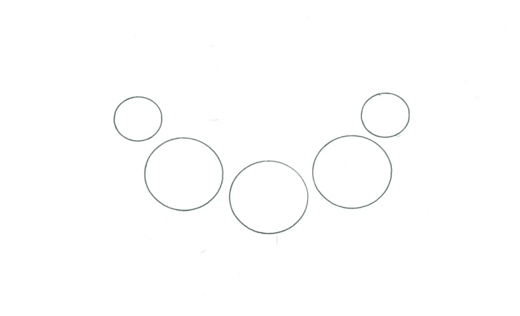

Композиция 1 Композиция 2

Карточка-задание №2
По предложенным схемам придумайте и пропишите орнаментальные полосы с цветочными мотивами
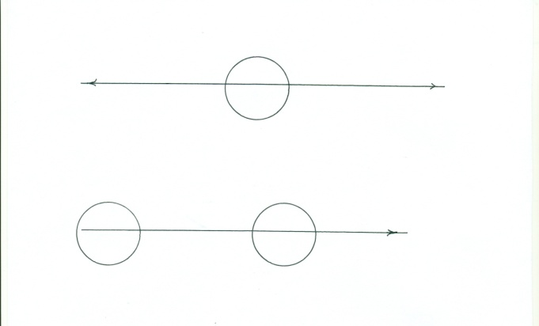

Карточка-задание №3
Самостоятельно придумайте и пропишите композиции с цветочными мотивами.

ПОДВЕДЕНИЕ ИТОГОВ
Не отчаивайтесь, если что-то не удалось сразу. Это как раз естественно. Вы должны помнить правило, что количество переходит в качество и что один из секретов ремесленного труда в том и состоит, что рука «умнее» головы. Человек имеет механическую память. Но чтобы это произошло, чтобы кисточка стала «продолжением» вашего пальца, нужно бесстрашно, по-детски, и без ложных комплексов старательно упражняться. Тогда обязательно наступит счастливый момент постижения мастерства!

СПИСОК ЛИТЕРАТУРЫ
- Соколова М.С. Художественная роспись по дереву. Технология народных художественных промыслов.- М., Владос, 2002
- Наглядно-дидактическое пособие. Городецкая роспись по дереву. – М., Мозаика-Синтез, 2005
- Супрун Л.Я. Городецкая роспись. Истоки, мастера, школа. – Культура и традиции, 2006
- Величко Н.К. Роспись. Техники. Приемы. Издания. – М., Аст-Пресс, 1999
- Интернет-ресурсы

